Choreo - Learning to Fly
Uitleg: We zijn als mensen op reis, en we mogen elke dag wat nieuws leren. We zijn ‘learning to fly’! Hoe gaaf is dat. Het is oké om dingen te leren en op reis te zijn; daar mogen we zelfs trots op zijn en dat mogen we op een krachtige en zelfverzekerde manier uitstralen naar het publiek toe.

Opstelling (plaatjes staan onderaan document):

- Couplet 1: 4 losse groepjes mensen verdeeld op het podium - energie laag
- Refrein 1: stappen op elke eerste tel van een maat -> we stappen in de richting van een ander groepje (twee linkse groepjes vormen samen 1 groep links en twee rechtse groepjes vormen samen 1 groep rechts)
  - Kijken naar het andere groepje (cirkel 2)
- Couplet 2: blijven staan
- Refrein 2: stappen op elke eerste tel van een maat -> beide groepen ‘kruipen’ krachtig richting het publiek
  - Kijken naar het publiek (cirkel 3)
- Bridge: Lopen naar 2 opties (gaan we testen)
  - Optie 1: 1 halve cirkel naar het publiek toe
  - Optie 2: 2 rijen geschakeld
- Refrein na bridge: blijven staan in positie, heel krachtig en overtuigend zingen! (veel cirkel 2 en 3!)

Note: Het mag dus een hele stevige stap zijn, zodat de kracht van het nummer goed overkomt!

Behind the song: Je bent je leven aan het leven, je bent op zoek naar hoe je dingen moet doen, maar dat is oké! Je leert te leven, je bent zoekende. We zijn aan het leren te vliegen! Dat mogen we overbrengen naar het publiek. Wij zijn op zoek, en we are learning to fly!

Houding: Krachtig en niet stilstaand. We kunnen hier onze kracht en dynamiek goed gebruiken. Tijdens coupletten iets rustiger en voornamelijk tijdens refreinen veel kracht en energie uitstralen (hier ook: neem het publiek mee, we zijn op zoek, het is oké). Zeker richting het einde, net na de bridge: ‘NOW I KNOW HOW TO FLY!!!!!’. Sta gegrond, stevig, gebruik je handen om je expressie (hieronder beschreven) nog krachtiger te maken.

Expressie: Zelfverzekerd - we zijn aan het leren om te vliegen, dus we zijn onzeker, maar we zijn zelfverzekerd genoeg om daarover te zingen en te vertellen! Het is oké, own it! Zeker op het einde als we zingen: 'Now I know how to fly!’. Daarnaast is het een happy nummer, straal ook plezier uit, want het is ook leuk om iets te leren in het leven. Overtuigend, mensen meenemen in het verhaal - we doen het met elkaar en we zijn krachtig (Oh - ma - ma - eh - ah - ma).

Plaatjes bij opstelling:
- Couplet 1
  - 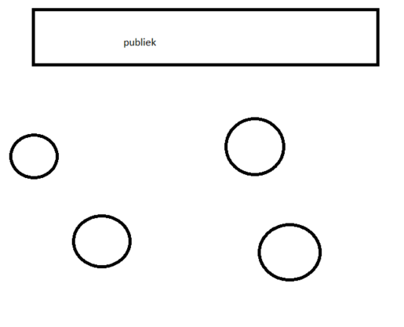
- Refrein 1:
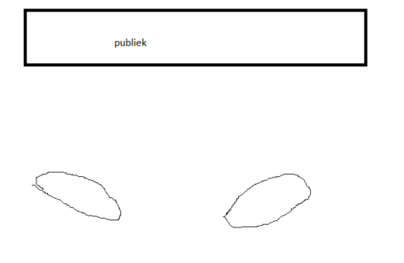
- Couplet 2: blijven staan
- Refrein 2:
  - 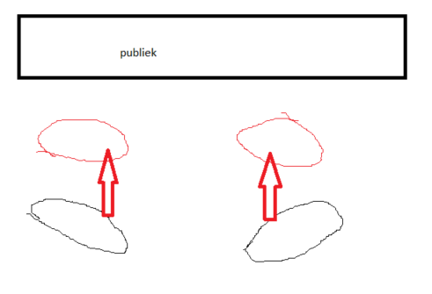
- Bridge:
  - Optie 1: 1 halve cirkel naar het publiek toe
    - 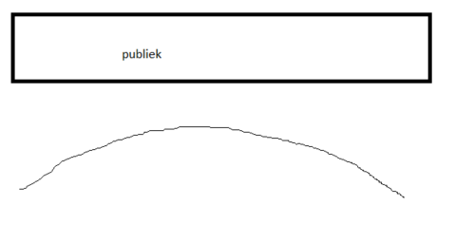
  - Optie 2: 2 rijen geschakeld
    - 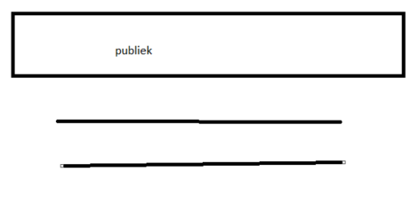
- Refrein na bridge: blijven staan in positie

